SCHELL MONTUS Bidet-Modul

SCHELL

Eigenschaften

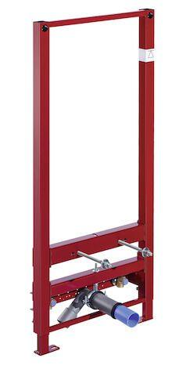

GTIN:

4021163161755

HAN:

030670099

Oberfläche

beschichtet

Werkstoff

Stahl

Breite (mm)

500,00

Höhe (mm)

1.150,00

Tiefe (mm)

120,00

Äußerer Rohrdurchmesser Abflussrohr (mm)

50,00

Produktserie

MONTUS

Achsenmaß Bidetbefestigung

18 cm und 23 cm

Gewindegröße Hahnanschluss

1/2 Zoll